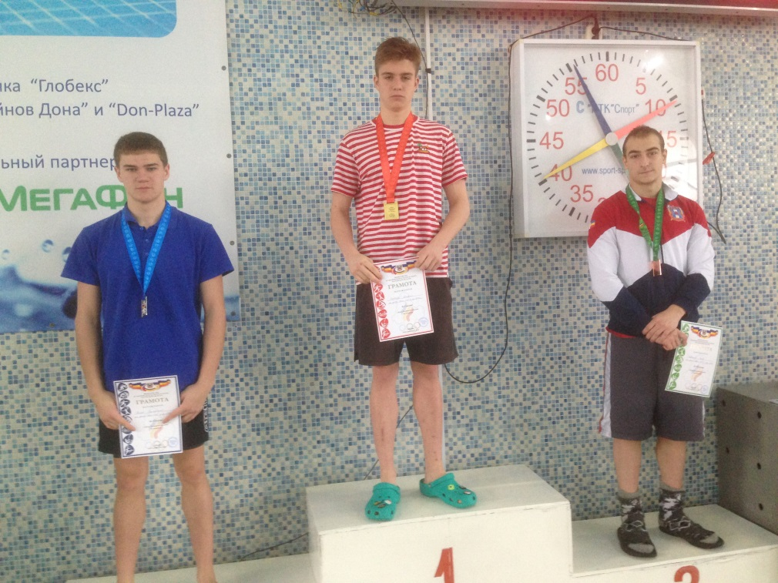
Итоги Кубка Ростовской области по плаванию
В городе Шахты 10 ноября завершился Кубок Ростовской области по плаванию. От города Волгодонска приняла участие сборная команда СШОР № 2 и СШОР № 3. В борьбе за Кубок сражались 21 команда сильнейших пловцов из 14 городов и районов Ростовской области.
За три дня соревнований спортсмены СШОР №2 (п/б «Дельфин») завоевали 10 призовых мест.
Горбачёв Максим собрал полный комплект наград разного достоинства. Он был первым на своей любимой дистанции 100 м стилем баттерфляй, вторым на дистанции 50 м баттерфляй и третьим на дистанции 50 м на спине.
Успешно стартовала Смагина Анастасия, которая стала первой на дистанции 200 м баттерфляй, а Толмачёва Мария была второй на дистанции вдвое короче.
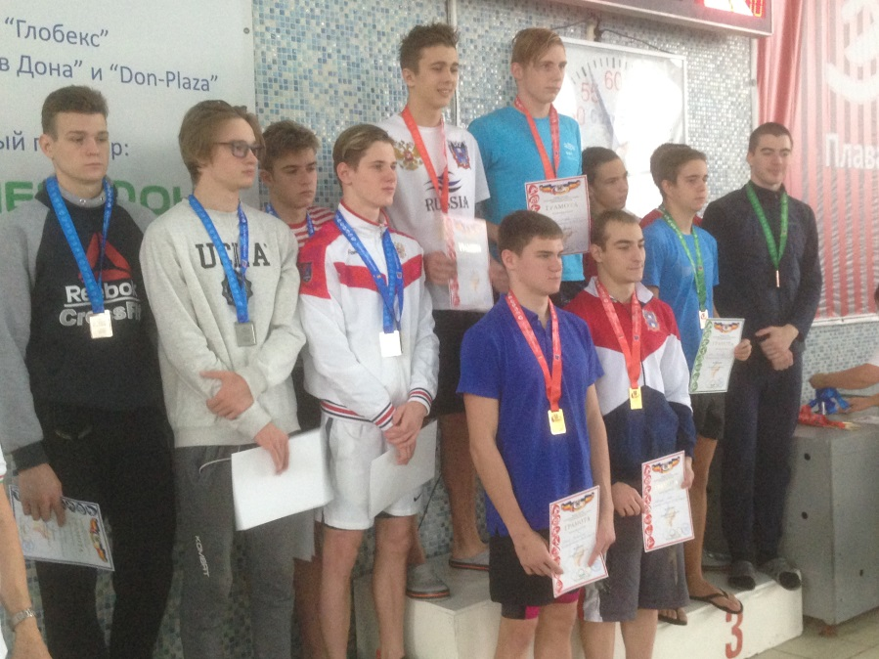
Не подвели и юноши в эстафетном плавании: Худяков Александр и Горбачёв Максим были вторыми на дистанции 4х50м вольным стилем; Перелазный Роберт, Худяков Александр и Горбачёв Максим также были вторыми в эстафете 4х50 комплексное плавание.
Также успеха добилась самая юная участница сборной команды Фролова Евгения, впервые выполнившая норматив I спортивного разряда.
В командном первенстве сборная команда города Волгодонска заняла четвертое место из 21, пропусти в перед команды городов Ростова-на-Дону, Шахт и Таганрога.
Поздравляем призёров соревнований и их тренеров – Косаря Александра Николаевича, Львова Владислава и Красюкову Елену с успешными стартами.

